团队成员：

余亮 （Z15030927）

伍怡 （Z15030822）

巨林翔 （Z15030947）

张从连 （Z15030924）

描述一项典型的服务，分析其中的各个基本因素，包括代理、业务、技术等等，分析可信度体系并与CCCI度量方法进行比较，**分析其荣誉体系，并与本书所介绍的荣誉计算和聚合方法进行比较。**

滴滴打车是国内知名的免费打车平台，从最初的单纯的出租车打车软件，成长为涵盖出租车，专车，快车，顺风车，代驾，及大巴等多项业务在内的一站式出行平台。

乘客作为出行服务需求的提供者，滴滴和司机作为服务的提供者。其典型代理包括：求信代理：乘客；获信代理：司机。乘客通过滴滴出行服务平台发布出行信息，滴滴通过分析乘客的位置及周边司机的状况，向周边司机推送乘客的出行信息；司机通过接单与乘客建立出行服务关系，并由滴滴生成服务订单。主要业务包括：顺风车、快车、出租车、代驾。基础设施包括：移动网络、互联网、智能终端、云计算中心。利用的主要技术包括：WEB服务、定位及位置服务、云计算、大数据处理技术、移动通信技术、移动支付、安全加密技术。

**滴滴可信度体系分析**

|  |  |
| --- | --- |
| 非常不满意，各方面都很差 | ★☆☆☆☆ |
| 不满意，比较差 | ★★☆☆☆ |
| 一般，需要改善 | ★★★☆☆ |
| 比较满意，但仍可改善 | ★★★★☆ |
| 非常满意，无可挑剔 | ★★★★★ |

目前滴滴对司机采用的是一个五级可信度程度来评定司机的等级。

同时也通过用户评论的方式为其他乘客提供参考。具体对司机的评价如下所示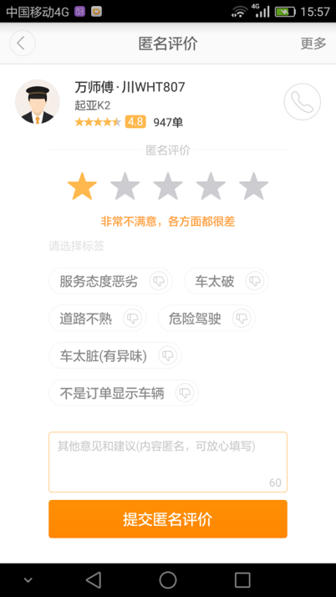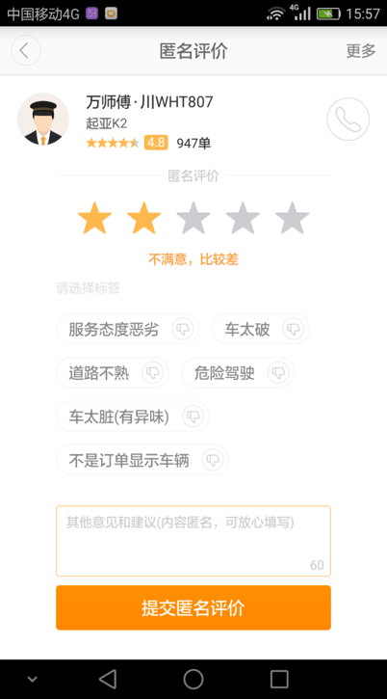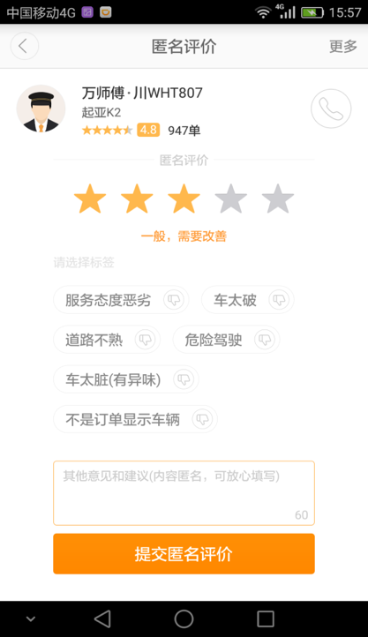

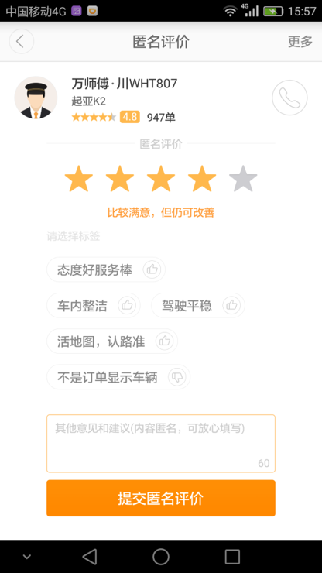 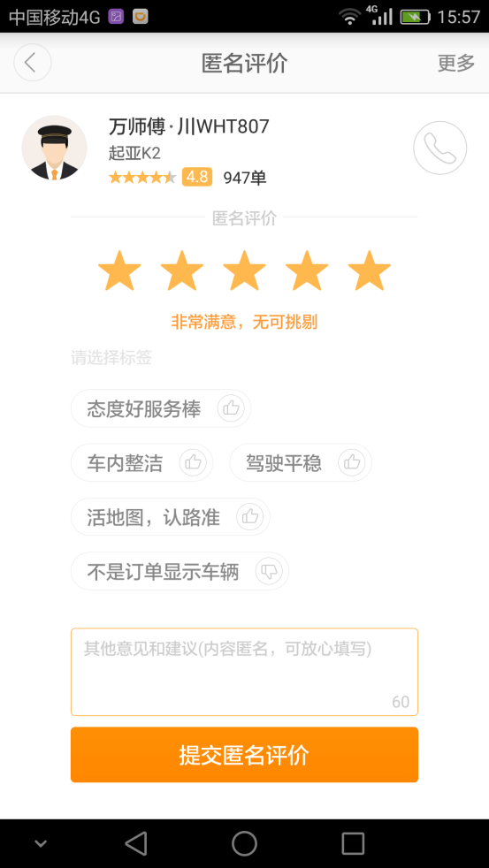

**滴滴可信度体系与CCCI度量方法的比较：**

* 准则的定义：将乘客安全快捷的运送到目的地。用来度量司机服务质量的准则如下：道路熟悉程度、驾驶习惯、服务态度、车辆环境、是否是同一辆车。
* 准则的影响力：道路熟悉程度、驾驶习惯、服务态度、车辆环境、是否是同一辆车。

1、道路熟悉程度直接决定是否能尽早的把乘客运送到目的地。

2、驾驶习惯直接关系到乘客的乘车体验及安全。

3、服务态度直接关系到乘客的乘车体验。

4、车辆环境直接关系到乘车的乘车体验。

5、是否同一辆车直接关系到乘客的出行安全。

* 准则的清晰度：在订单生成时，司机和乘客都明确了解在这次交易中的各自职责。

通过影响力及清晰度，可以计算出可信度。

**滴滴打车服务的信誉体系分析**

荣誉技术是指在面向服务的分布式环境下，以计算机作为媒介，搜集由交易者或业务供应商提供的产品信息和服务质量信息。

荣誉体系在消费者已经决定购买产品或服务时，鼓励消费者运用某些质量评估准则度量所得的信息来评价产品或服务的品牌质量，消费者通过这些信息做出是否购买产品或服务的决定。它从产品和服务的可靠性和信誉角度出发，向消费者做出推荐，帮助他们做出正确的消费决定。

每个使用滴滴打车平台成功叫车，并完成出行的乘客都可以对自己所体验的服务进行评价，评价分为5个星级：

 糟糕

 一般

 不错

 很好

 优秀

星级评价不光是对司机本身服务进行评价，还涵盖了乘客对车内环境、司机态度等的满意程度的评价。通过一些简单有趣的标签，如“认路王、神准时、中国好车技”等，能让客户快速直接地做出评价，从而为其他用户的消费提供参考。

**滴滴打车的信誉算法**

司机完成单数的总星级除以单数,就是他的平均星级。

乘客评分体系（信誉体系）最终会与司机的抢单和奖励机制挂钩，这样服务好的司机将会得到更多权利和福利，而长期服务差的司机平台将会对其做出诸如降级或者清退处理，从而整体提升滴滴出租车的服务水平，更好满足乘客出行体验。

**算法示例**

* **通过信誉计算和聚合的方法来确定信誉被查询代理（服务提供者）的信誉值**

假设推荐代理（乘客A，B，C）对信誉被查询代理（乘车服务提供者司机E）的可信度值如下：

|  |  |  |  |  |
| --- | --- | --- | --- | --- |
| **推荐代理** | **交易** | **信誉** | **时段** | **获信代理** |
| 乘客A | 天一广场->世纪东方 | 4.82 | 2016年1月 | 司机E |
| 乘客B | 天一广场->研发园 | 3.78 | 2016年2月 |
| 乘客C | 世纪东方->浙大 | 3.15 | 2016年3月 |

乘客D对推荐代理A，B和C的看法可信度如下表：

|  |  |
| --- | --- |
| **代理** | **看法可信度** |
| A | 4.5 |
| B | 3.0 |
| C | 3.7 |

那么如果乘客D在查询获信代理（司机E）的2016年4月的可信度值(信誉）的时候得到的结论会是如下：

=3.6951

e=2.718

综上，司机E的信誉计算值为**3.70**

* **通过滴滴打车系统的算法得出信誉值**

（4.82+3.78+3.15）/ 3 = **3.92**

* **两种算法的比较**

**综上两种算法我们能看出，滴滴打车系统的信誉值计算并没有考虑到时间因素，每个推荐代理自己的可信度不同等因素，比较简单粗糙。而第一种信誉计算和聚合的方法所得出的信誉值，综合考虑了多种因素，相对更加客观科学。**